ТРИХИНЕЛЛЁЗ
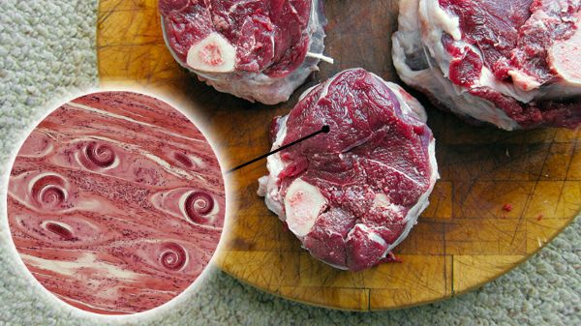
Остро или хронически протекающая инвазионная болезнь всеядных, в том числе свиней, плотоядных животных, лошадей, а также грызунов.
Локализация личинок поперечнополосатая мускулатура, взрослых гельминтов тонкая кишка.
Трихинеллез свиней опасен и для человека. Заражение людей иногда приобретает массовый характер.
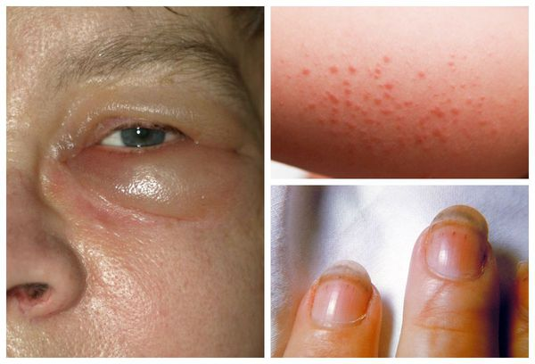
Возбудитель: нематода семейства Trichinellidae рода Trichinella.
Личинки возбудителя погибают во внешней среде при обработке дезинфицирующими средствам, а также при температуре 70$℃$ и выше, сохраняются при температуре от 0$℃$ до минус 18$℃$.
Источником возбудителя являются больные восприимчивые животные.
Передача возбудителя осуществляется алиментарным путем. Свиньи заражаются при поедании трупов зараженных крыс, кошек, диких животных. Человек заражается при поедании сырого непрожаренного свиного мяса, заражённого личинками трихинелл; собака и кошка – при поедании грызунов, остатков непроваренных мясных продуктов.
Признаки заболевания при остром течении болезни отмечается потеря аппетита, угнетенное состояние, отеки, мышечные боли, повышение температуры тела, диарея, кожный зуд и истощение. При хроническом течении болезнь протекает бессимптомно.
Профилактика трихинеллеза среди животных:
- не допускать заражения окружающей среды отходами животноводства;
- не допускать скармливания восприимчивым животным непроваренных мяса или мясной продукции; полученных от добытых на охоте восприимчивых животных, и отходов, полученных при переработке сырья животного происхождения;
- проводить дератизацию помещения, в которых содержатся восприимчивые животные, и выгульных площадок два раза в год с интервалом 180 календарных дней;
- сообщать в систему Государственной ветеринарной службы обо всех случаях заболевания или гибели восприимчивых животных, а также об изменениях в их поведении;
- принимать меры по изоляции подозреваемых в заболевании восприимчивых животных, обеспечить изоляцию трупов павших восприимчивых животных, в котором они находились;
- туши восприимчивых животных, в том числе свиней, лошадей, тушки нутрий, а также мясо, полученного от добытых на охоте восприимчивых животных, должны подвергаться обязательной трихинеллоскопии;
- не допускать использование трупов и туш (тушек) восприимчивых животных, в том числе птиц, в качестве приманок для охоты.
При подозрении на трихинеллез:
- прекратить убой и вывоз восприимчивых животных и продуктов их убоя и кормов;
- прекратить все передвижения и перегруппировки восприимчивых животных внутри хозяйства;
- запретить посещение хозяйств физическим лицам, кроме персонала, обслуживающего восприимчивых животных, и специалистов государственной ветеринарной службы.

В целях исключения пищевых отравлений и употребления безопасной в ветеринарно-санитарном отношении продукции животного происхождения, рекомендуем приобретать мясо и мясные продукты только в установленных для торговли местах (в специализированных магазинах, на рынках и ярмарках выходного дня), где реализуется продукция, прошедшая ветеринарно – санитарную экспертизу.

Телефон горячей линии Главного управления ветеринарии Кабинета Министров Республики Татарстан: 8(800)20-140-32
Сайт Главного управления ветеринарии Кабинета Министров Республики Татарстан: https://guv.tatarstan.ru/

